
terug
Huistaak 8 oktober 2012 – Tweede leerjaar. Naam: ________________Nr._____
Reken mee:
Net na 15 komt ………. 15 komt net na …….
Juist voor 17 komt …….. 17 komt juist voor …….
Tussen 18 en 20 ligt …………. 16 ligt tussen ……. en ……
Zoek telkens een woord dat begint met…
Met sn: _______________________ Met fl: ______________________
Met gr: _______________________ Met bl: ______________________
Met kn: ______________________ Met st: ______________________
Lees en vul in!
Mijn woord begint met zw. Ik heb het warm. Ik _________________________
Mijn woord begint met tr. Ik ga op reis. Ik neem de _______________________
Mijn woord begint met fl. Ik heb dorst en drink uit een ____________________
Mijn woord begint met st. Ik ben niet braaf, maar ___________________ Foei!
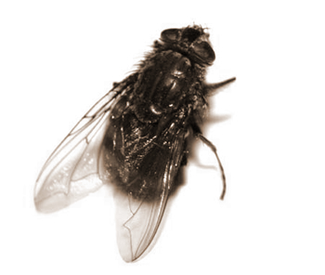
Mijn woord begint met vl. Ik heb zes poten.
Jij hebt mij vast niet graag.
Ik ben een heel vervelende _____
terug

